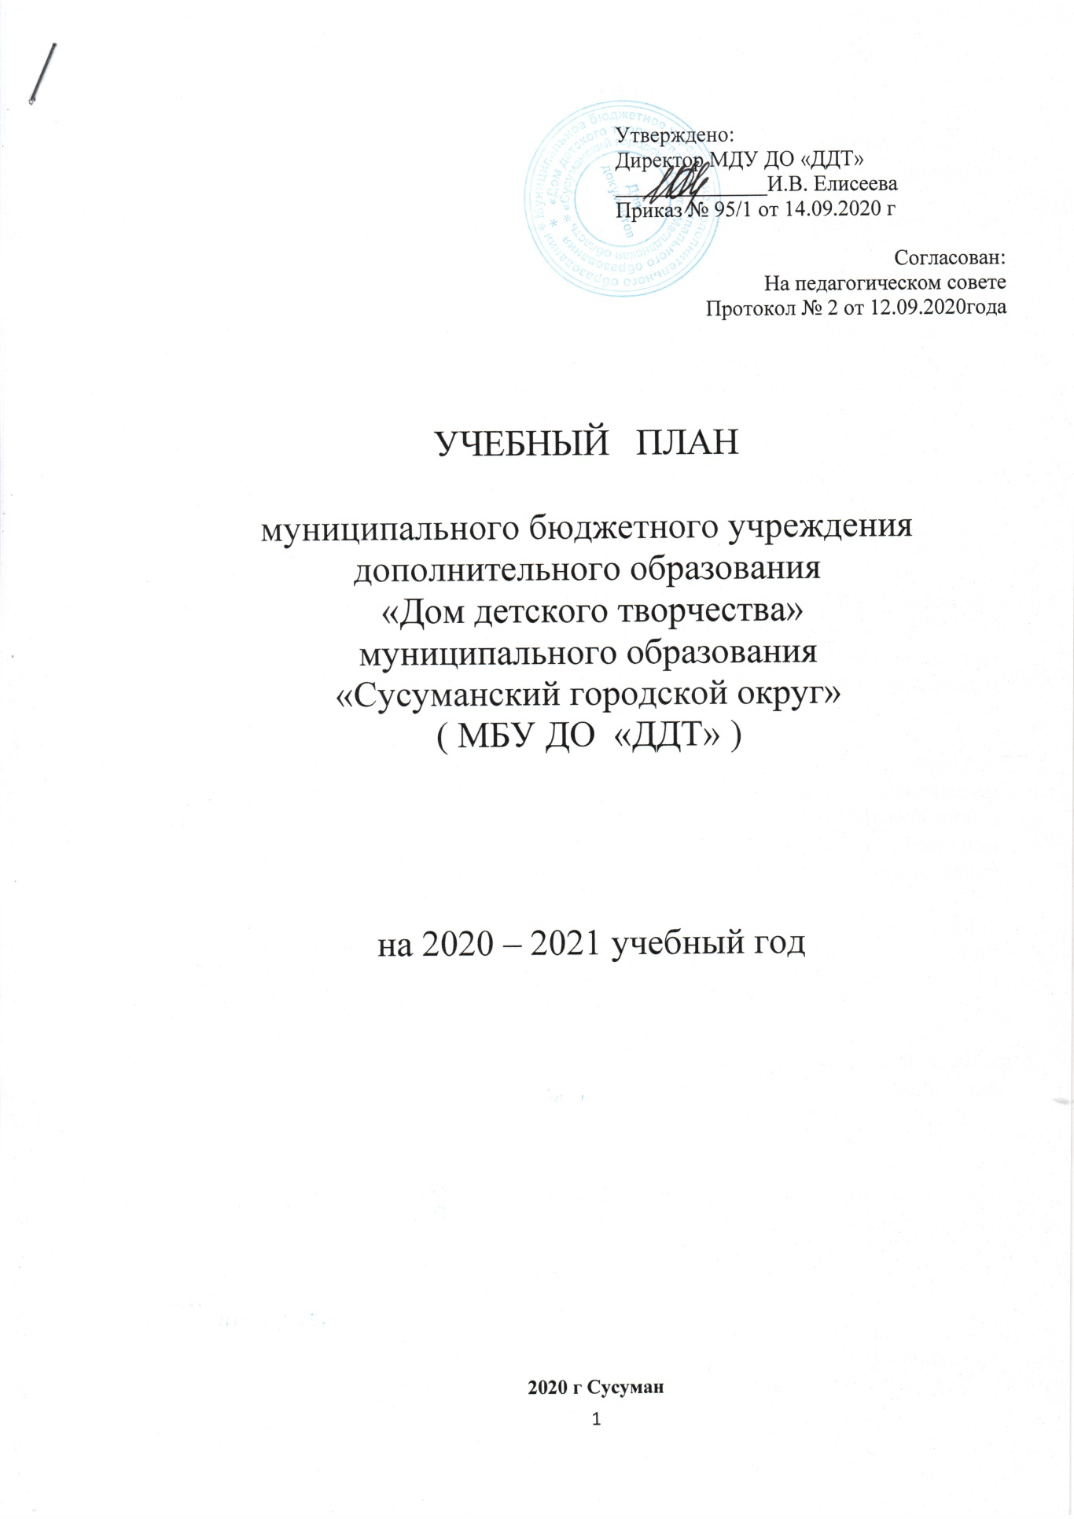

Утверждено:
Директор МДУ ДО «ДДТ»
______________И.В. Елисеева
Приказ № 95/1 от 14.09.2020 г
Согласован:
На педагогическом совете
Протокол № 2 от 12.09.2020года

УЧЕБНЫЙ ПЛАН

муниципального бюджетного учреждения дополнительного образования
«Дом детского творчества»
муниципального образования
«Сусуманский городской округ»
( МБУ ДО «ДДТ» )

на 2020 – 2021 учебный год

2020 г Сусуман
ПОЯСНИТЕЛЬНАЯ ЗАПИСКА
Учебный план МБУ ДО «ДДТ» является локальным нормативным актом, определяющим распределение учебного времени, отведенного на освоение дополнительных общеобразовательных программ различных направлений.
Нормативно-правовая основа для реализации учебного плана в учреждении дополнительного образования :
- Закон Российской Федерации «Об образовании в Российской Федерации» (от 29.12.2012 г № 172- ФЗ);
- Закон Российской Федерации «Об основных гарантиях прав ребенка в Российской Федерации» (от 24.07.1998 г. №124-ФЗ).
- Санитарно-эпидемиологические требования «Гигиенические требования к условиям обучения в учреждениях дополнительного образования» 2.4.44.3172-14
- Приказ Об установлении педагогической (учебной) нагрузки на 2019-2020 у/ г. от 11.09.2019 № 232-л/с ,
- Устав учреждения
- Программа развития ДДТ на 2019-2022 годы
- Образовательная программа МБУ ДО «ДДТ» на 2018-2021 годы с изменениями от 15.09.2020
- Положение «Порядок организации и осуществления образовательной деятельности по дополнительным общеобразовательным программам в МБУ ДО «ДДТ» », разработанное в соответствии с «Порядком организации и осуществления образовательной деятельности по дополнительным общеобразовательным программам», утвержденный приказом Министерства просвещения Российской Федерации от 09.11.2018 года № 196
Учебный план является нормативно-управленческим документом, функции которого связаны с организацией образовательного процесса, обеспечением сохранения специфики и развития системы дополнительного образования в учреждении является руководящим самостоятельным документом, определяющим направленности, содержание образования и особенности организации образовательного процесса
Учебный план регламентирует образовательный процесс в МБУ ДО «ДДТ» вместе с расписанием занятий, предназначен для планирования образовательного процесса в учреждении и направлен на исполнение муниципального заказа на дополнительные образовательные услуги.
Образовательная деятельность в МБУ ДО «ДДТ» осуществляется в разновозрастных объединениях: кружки, студии, клубы. Творческие объединения комплектуются педагогами дополнительного образования. В работе объединений могут участвовать совместно с учащимися их родители, а также выпускники этих объединений (без включения в основной состав) при наличии условий и согласия педагога-руководителя объединения.
Численный состав объединений, продолжительность занятий устанавливаются в соответствии с СанПиН 2.4.4.3172-14, психолого-педагогическими рекомендациями, характером деятельности, возрастом детей.
Количество учащихся в объединении, их возрастная категория, зависят от направленности дополнительной общеобразовательной программы. Оптимальная наполняемость учебной группы – от 8 до 15 человек. Численный состав объединения может быть уменьшен при включении в него учащихся с ограниченными возможностями здоровья и (или) детей-инвалидов, инвалидов.
Занятия в объединениях проводятся педагогами со всем составом, или в группах, а также индивидуально в соответствии с расписанием на учебный год.
В период сложной санитарно-эпидемической обстановки занятия проводятся в малых подгруппах, разделенных по возрастному принципу с преимущественным пребыванием детей из одного класса.
Индивидуальные занятия проводятся отстающими учащимися, трудными детьми осваивающими дополнительные образовательные программы, с учащимися с ограниченными возможностями здоровья, детьми-инвалидами и с одаренными детьми.
При дистанционной форме обучения все учебные часы педагоги отрабатывают с детьми с применением бесконтактных, дистанционных методов и технологий включая использование мессенджеров, социальных сетей, электронных площадок, фото –видео- аудио систем.
Занятия в учреждении начинаются по окончании занятий в основной школе, либо до занятий в школе при наличии 2 смены, но не ранее 8.00 часов утра и заканчиваются не позднее 20.00 часов.
Единицей измерения учебного времени является академический час. Продолжительность академического часа составляет 45 минут. График проведения занятий не более 2х-3х раз в неделю в зависимости от направления деятельности, не более 4-х академических часов в выходные дни и каникулярные дни с обязательными 10 - минутными перерывами через каждый академический час.
Система оценивания, формы, порядок проведения диагностики освоения программ, промежуточной и итоговой аттестации учащихся определены локальными актами (положениями) и отражены в дополнительных общеобразовательных программах каждого объединения.
Срок проведения промежуточной аттестации – декабрь, итоговая аттестация проводится в мае.
Работа педагогов осуществляется по 6-дневной рабочей неделе.
Количество рабочих дней в учебный период (2019/2020 учебный год)
в 2020году (с 15.09.2020 по 31.12.2020 г) – 93 дня (15 недель)
в 2021 году (с 01.01.2020 по 31.05.2020) – 118 дней (20 недель)
Общее количество рабочих дней в 2020-2021 учебном году – 211 дней (35 недель).
Количество учебных часов в 2020-2021 учебном году :
1 педагогическая ставка (18 часов в неделю) - 630 часов,
1,5 ставки - 945часов

Количество учебных часов исчисляется путем умножения количества учебных недель на количество часов педагогической нагрузки в учебном году.
Работа в дни официальных государственных праздников и выходные дни не осуществляется и не учитывается при расчете учебной нагрузки.
Учебный план обеспечивает:
- Соблюдение прав воспитанников на получение муниципальной услуги – бесплатное обучение по дополнительным общеобразовательным (общеразвивающим) программам в МБУ ДО «ДДТ».
- Личностно-ориентированный подход через систему организации занятий в кружках и секциях дополнительного образования;
- Оптимальную образовательную нагрузку на воспитанников.
- Осуществление образовательного процесса в соответствии с валеологическими критериями и нормами.
Учебные часы, замещаемые внешними совместителями, включаются в учебный план по мере принятия на работу и открытия объединений под их руководством.

Художественное направление

1.Учебный план кружка «Чудесница»
Федорова Н.П. (18 часов в неделю)
№  п/п | Год обучения | Всего часов | В том числе
 |  |  | Теория | Практика
1 | 3 год обучения (1 группа) | 315 | 14 | 301
2. | 1 год обучения повышенный уровень (1 группа) | 315 | 49 | 266
 | ВСЕГО | 630 | 63 | 567

2.Учебный план студи брейк-данса
Калмыкова С.А. (27 ч)
№  п/п | Год обучения | Всего часов | В том числе
 |  |  | Теория | Практика
1. | 2 год обучения | 315 | 11 | 304
2. | 4 год обучения | 315 | 28 | 287
3 | 5 год обучения | 315 | 11 | 304
 | ВСЕГО | 945 | 520 | 895

3.Учебный план кружка «Золушка»
Педагог Бондаренко А.Л.(18 ч)
№  п/п | Год обучения | Количество часов
 |  | всего | теория | практика
1. | 2 й год обучения (1 группа) | 315 | 77 | 238
2. | 4 й год обучения (1 группа) | 315 | 69 | 246
Всего |  | 630 | 146 | 484

4. Учебный план кружка «Коечидек»
Педагог Бондаренко А.Л. ( 9 ч)
№  п/п | Год обучения | Всего часов | В том числе
 |  |  | Теория | Практика
1. | 3 год обучения,1 группа | 315 | 49 | 266

5. Учебный план кружка « Колымские звезды»
Педагог Устинова И.Р. ( 18 ч)
№  п/п | Год обучения | Всего часов | Количество часов
 |  |  | Теория | Практика
1. | 2 год обучения | 315 | 32 | 283
2 | 1 год обучения | 315 | 49 | 266
 | ИТОГО | 630 | 81 | 549

6.Учебный план кружка «Ritmix»
Педагог Горенчук А.И. ( 18 ч)
№  п/п | Год обучения | Всего часов | Количество часов
 |  |  | Теория | Практика
1. | 3 год обучения,1 группа | 315 | 60 | 255
2 | 2 год обучения 2 группа | 315 | 60 | 255
 | ВСЕГО | 630 | 120 | 510

7. Учебный план кружка « Мастерская волшебниц»
Руководитель Ямковая Н.П. -18 час
№  п/п | Год обучения | Всего часов | Количество часов
 |  |  | Теория | Практика
1. | 1 год обучения,1 группа | 315 | 49 | 266
2 | 3 год обучения,1 группа | 315 | 42 | 273
 | итого | 630 | 91 | 539

Естественно- научное направление

8.Учебный план кружка «Юный исследователь»
Педагог Ямковая Н.П. (9ч )
№  п/п | Год обучения | Всего часов | В том числе
 |  |  | Теория | Практика
1. | 2 год обучения, 1 группа | 315 | 97 | 218
 | ВСЕГО | 315 | 97 | 218

9. Учебный план кружка «Юный Флорист»
Педагог Федорова Н.П. (9ч )
№  п/п | Год обучения | Всего часов | Количество часов
 |  |  | Теория | Практика
1. | 1 год обучения, 1 группа | 315 | 90 | 225
 | ВСЕГО | 315 | 90 | 225

Социально - педагогическое направление

10.Учебный план Клуба «Подвиг»
Педагог Скопинцева В.П.- 27 час
№ | Год обучения | Всего часов | Количество часов
 |  |  | теория | практика
1 | 1 год обучения,1 группа | 315 | 103 | 212
2 | 3 год обучения ,1 группа | 315 | 138 | 177
3 | 5 год обучения, 1 группа | 315 | 99 | 216
 | ВСЕГО | 945 | 340 | 605

11.Учебный план кружка «Взгляд»
Педагог Устинова Ирина Раверовна (9 ч)
№  п/п | Год обучения | Всего часов | В том числе
 |  |  | Теория | Практика
1. | 2 год обучения, 1 группа | 315 | 32 | 283
 |  | 315 | 32 | 283

12. Учебный план кружка « Школа Ведущих»
Педагог Ольховик Инна Николаевна (9ч)совместитель
№  п/п | Год обучения | Всего часов | В том числе
 |  |  | Теория | Практика
1. | 2 год обучения, 1 группа | 315 | 32 | 283
 |  | 315 | 32 | 283

Туристско- краеведческое направление

13.Учебный план секции «Турист»
Тренер –преподаватель - Сергеев В.И. (9ч)
№  п/п | Год обучения | Всего часов | В том числе
 |  |  | Теория | Практика
1. | 1 год обучения | 315 | 119 | 196

Спортивное направление

14.Учебный план секции «Футбол»
Тренер- преподаватель Муцольгов М.С (18 ч), совместитель
№  п/п | Год обучения | Всего часов | В том числе
 |  |  | Теория | Практика
1. | 2 год обучения | 315 | 27 | 288
2. | 1 год обучения | 315 | 27 | 288
 | ВСЕГО | 630 | 54 | 576

15.Учебный план секции «Бокс»
Тренер- преподаватель Голуб Б.В.(18 ч)
№  п/п | Год обучения | Всего часов | В том числе
 |  |  | Теория | Практика
1. | 4й год | 210 | - | 210
2. | 3й год | 315 | 3 | 312
3 | 1й год | 105 | 7 | 98
 | ВСЕГО | 630 | 10 | 620

16.Учебный план секции «Рукопашный бой»
Тренер-преподаватель -Голуб Б.В. (9 ч)
№  п/п | Год обучения | Всего часов | Количество часов, в т.ч
 |  |  | Теория | Практика
1. | 1й год обучения | 315 | 22 | 293

17. Учебный план секции «Лыжная подготовка»
Тренер- преподаватель Сергеев В.И. -9 ч
№  п/п | Год обучения | Всего часов | В том числе
 |  |  | Теория | Практика
1. | 2 год обучения | 315 | 13 | 302
 | Всего | 315 | 13 | 302

ОБЩЕЕ КОЛИЧЕСТВО
учебных часов
Количество учебных часов  в 2020-2021  учебном году | Всего | теория | практика
по направлениям деятельности:
художественное | 4410 час | 1070час | 3340 час
физкультурно - спортивное | 1260 час | 45 час | 1215 час
туристическое | 315 час | 119час | 196 час
естественно - научное | 630 час | 187 час | 443 час
социально педагогическое | 1575 час | 404 час | 1171 час
всего уч. часов | 8190 | 1159 | 7031

